Звіт
про роботу пришкільного табору
з денним перебуванням «Промінчик»
при Мар’є-Дмитрівській загальноосвітній школі І-ІІІ ступенів
Червень 2016року
З метою оздоровлення та змістовного відпочинку дітей у школі щорічно працює пришкільний відпочинковий табір «Промінчик».
Цього року до табору було зараховано 30 учнів, що становить 31,5% від загальної кількості учнів. Прийом дітей здійснювався на підставі заяв батьків та довідок про стан здоров’я, з урахуванням дітей пільгових категорій.
До роботи табору «Промінчик» були залучені 6 працівників школи:
- начальник табору – Коваленко А.М.;
- вихователі: Потужня Л.О., Мавдрик Н.О.;
- тренер мовної групи - Щур Ю.В.(англійська.);
- обслуговуючий персонал: прибиральниця – Кращенко М.С.,кухар–Бойко Т.А.
В таборі працював медичний працівник – Коршун С.О.
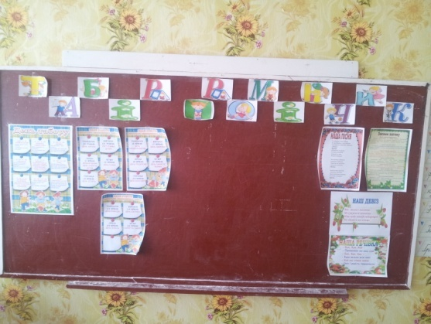
Працівники табору забезпечували необхідні умови для повноцінного оздоровлення, змістовного відпочинку й дозвілля дітей, розвитку їхніх творчих здібностей, занять фізичною культурою і спортом, туризмом, природоохоронною і краєзнавчою роботою, суспільно-корисною працею.
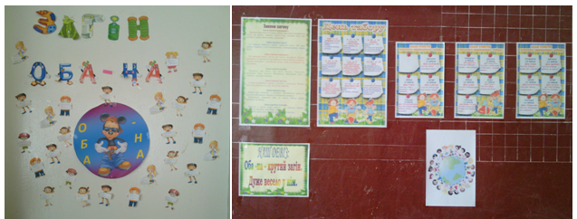
Для того, щоб дати дітям можливість реалізувати свої творчі здібності, було організовано оформлення загонових місць.

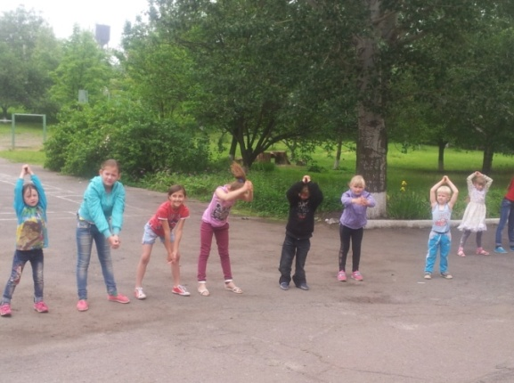
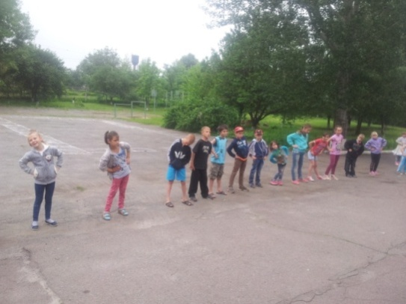
Перебування в таборі проходило за певним режимом. Кожний ранок у таборі починається з ранкової зарядки, яку проводять вихователі на свіжому повітрі в затишних куточках шкільного подвір’я. Щоб не тільки тіло, а й розум набрався сили та енергії, традиційними стали колективні ігри-забавлянки «А у жирафа плями», «Будинок, який збудував Джек», які сприяють розвитку уваги та пам’яті.
Значна увага приділялася охороні та безпеці життєдіяльності дітей. Щодня проводилися інструктажі з техніки безпеки, правил дорожнього руху, було створено куточок «Твоя безпека».
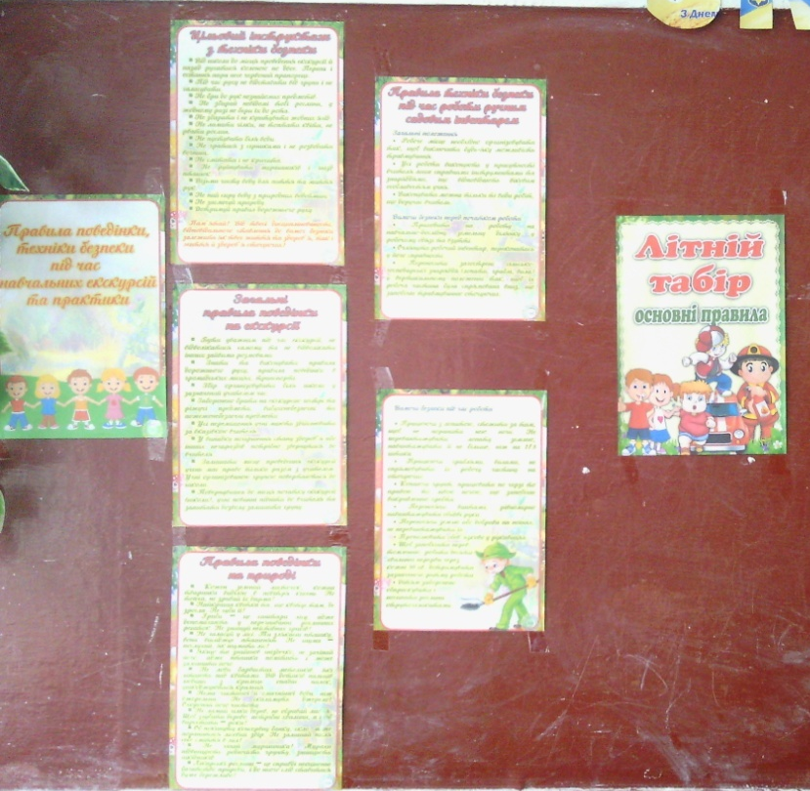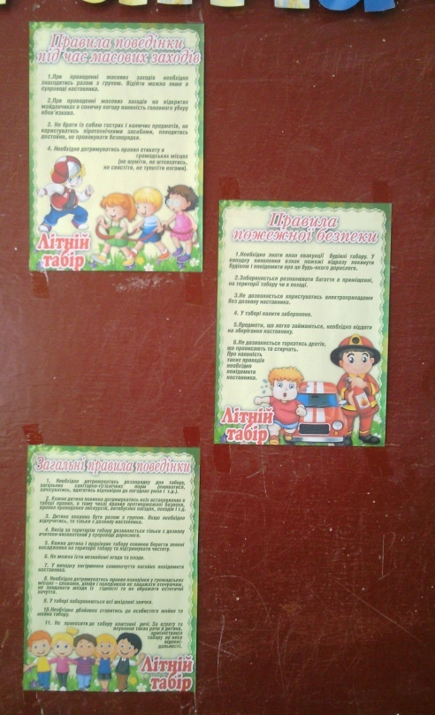
Щодня проводились лінійки, змагання, прогулянки, ігри, свята. Гру недарма називають королевою дитинства, адже без неї дітям жити невесело і нецікаво. Тому при плануванні роботи ми це врахували і включали більше ігрових моментів, щоб викликати в учнів прагнення фантазувати, відкривати для себе новий світ, щось незвичайне і прекрасне. Життя у таборі було насичене різноманітними подіями. Кожен новий день приносив безліч нових вражень, нових відкриттів.
Серед усіх проведених заходів дітям найбільше сподобалися конкурс малюнків на асфальті «Здраствуй, літо!», «Подорож у країну веселкову», конкурс знавців народознавства «Я люблю Україну», спортивні змагання «Здоров’я – це наш стиль», акція «Голуб миру» , день пірата.
30 травня на подвір’ї школи пройшов конкурс малюнків на асфальті «Здраствуй, літо!». Малюнки вийшли яскравими та веселими: сонце з промінчиками, хмарка, квіточки й метелики, будиночки — кожен малюнок був неповторним і особливим. Діти продемонстрували, що вони мають надзвичайну фантазію та уяву, яку втілили в своїх малюнках.
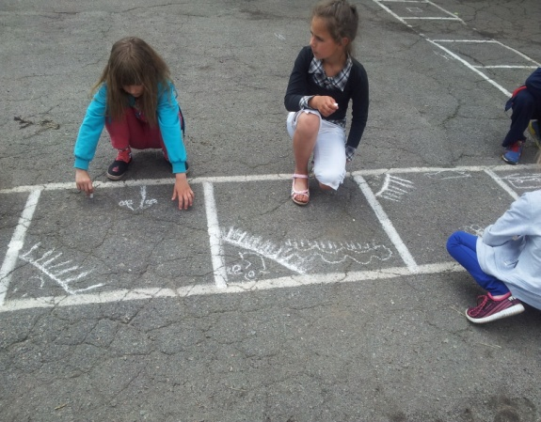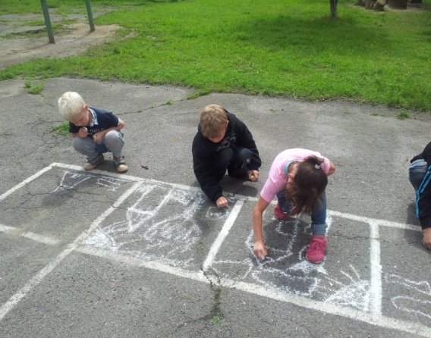
До Дня захисту дітей вихователями пришкільного табору з денним перебуванням «Промінчик» було проведено табірне свято «Подорож у країну веселкову». Діти брали участь в цікавих змаганнях, конкурсах, рухливих іграх. На святі були присутні гості: сільський голова Шевченко В.І., працівники сільської ради Щур В.В., Середенко А.В., голова батьківського комітету школи Погасій Н.І..На свято були запрошені діти з ДНЗ «Дзвіночок» разом з завідуючою Даценко Т.Ф. та вихователем Ляшенко Л.В.. Школярі та дошкільнята отримали подарунки, призи, солодощі.
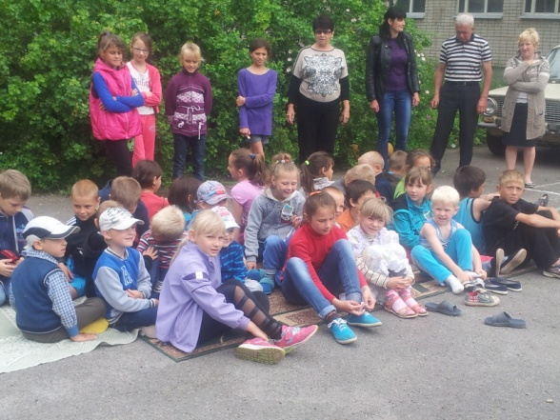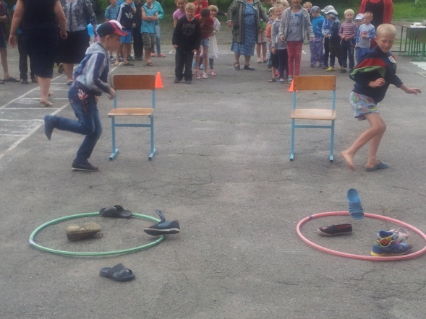
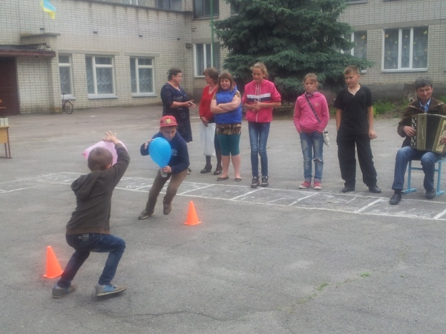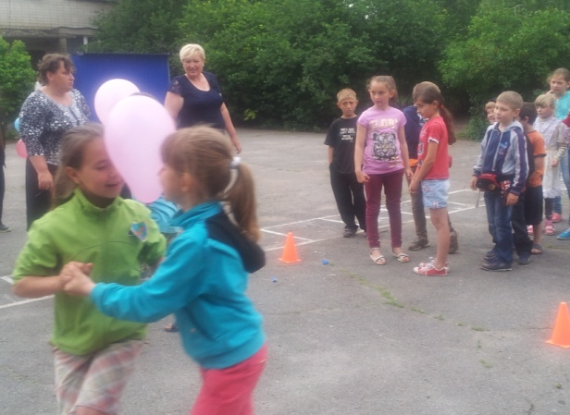
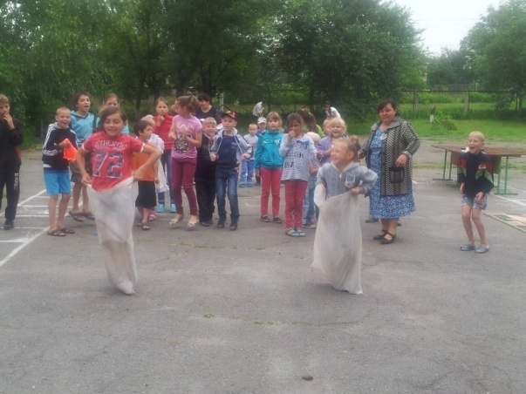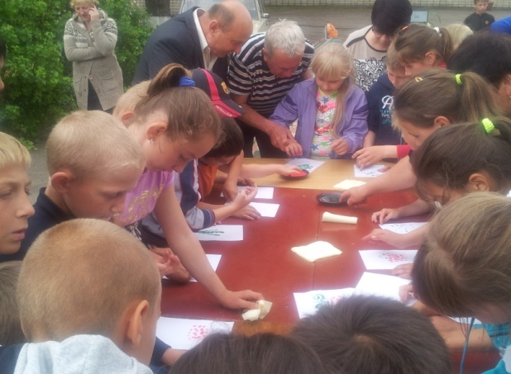
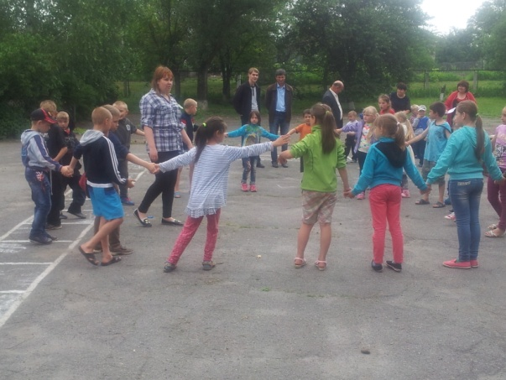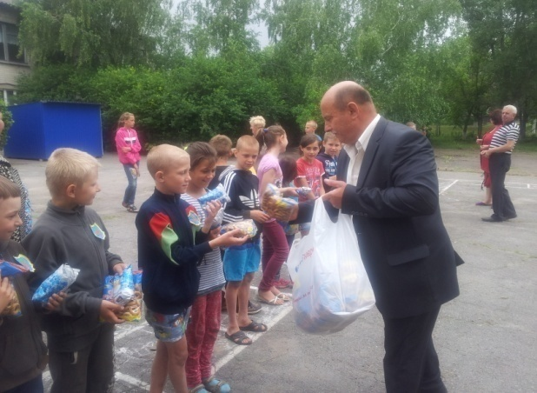
День здоровя в нашому таборі зацікавив дітей, виккликав азарт і волю до перемоги, бо проходили спортивні змагання «Здоров’я – це наш стиль». Діти показали своя витривалість і активність під час проведення конкурсів на свіжому повітрі. Конкурси допомогли дітям відчути командний дух, розважитися та проявити себе.
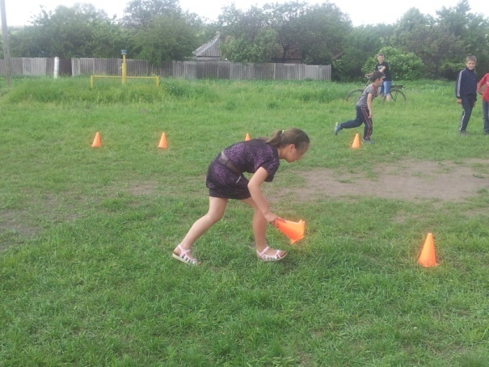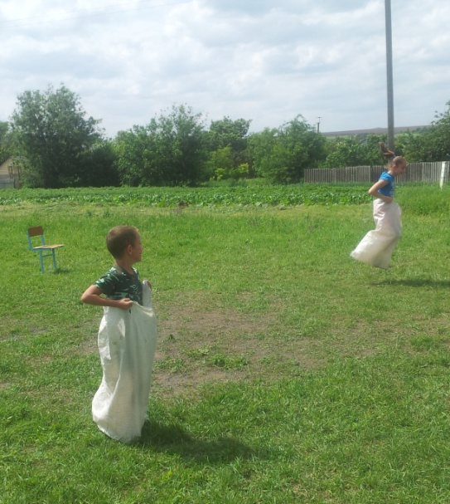
В рамках дня народознавства був проведений конкурс знавців народознавства «Я люблю Україну». Свої знання символів, традицій, кухні, усної народної творчості продемонстрували команда хлопців і команда дівчат.
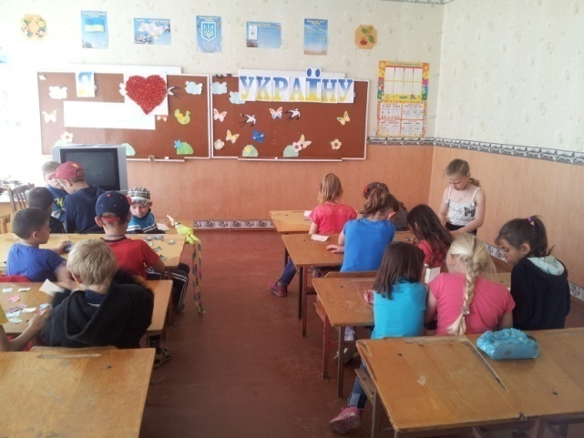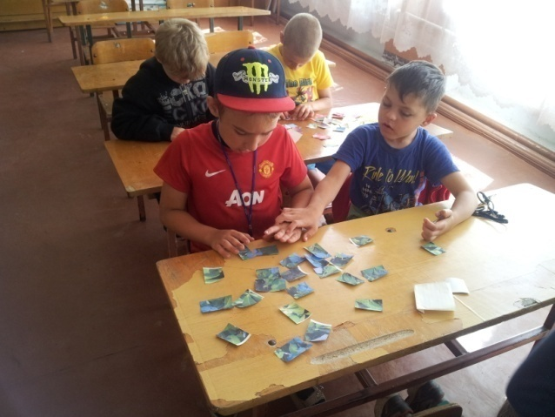
14 червня діти-учасники табору «Промінчик» провели акцію «Голуб миру». Діти підготували паперових пташок і дарували їх жителям села, закликаючи до миру і доброти.
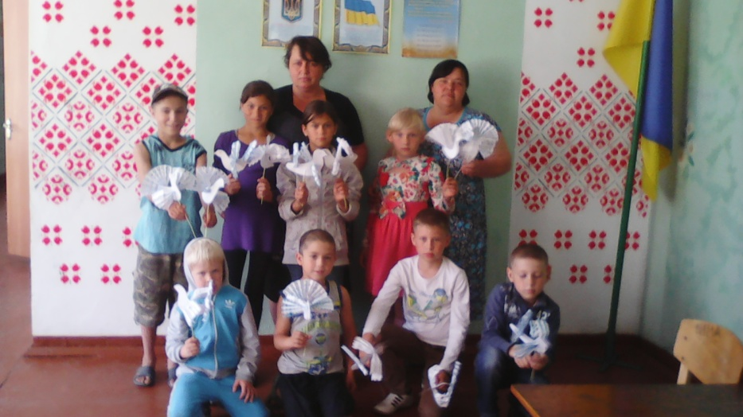
Цікаво проводити час подобається не тільки дітям, але і доросли. А що може бути цікавішим за казку, що стала живою! Найголовніше цю казку створює кожна дитина сама. Не просто спостерігаючи,а будучи героєм захопливої пригоди піратів. 15 червня учасникам табору «Промінчик» вдалося успішно подолати всі випробування та перешкоди на шляху до скарбу, отримати піратські імена і прізвиська.
Розважальна програма дала поштовх до розвитку дитячої фантазії та уяви, так, як діти люблять ігри, розваги та бешкетування – ми надали їм таку можливість.
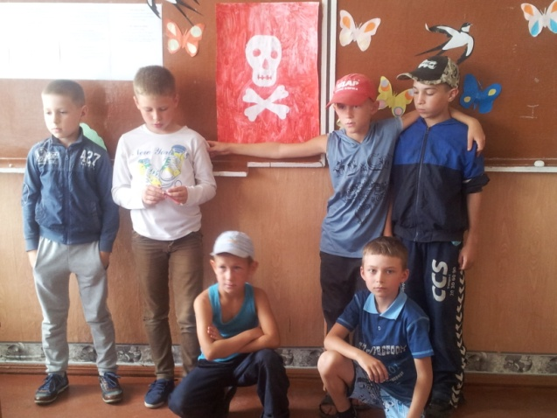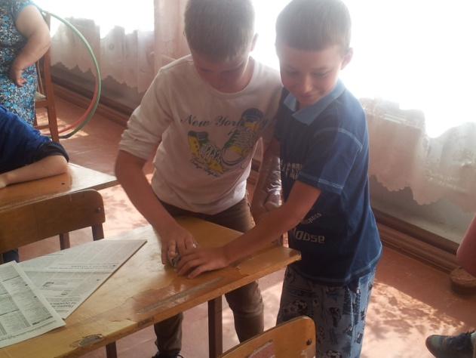
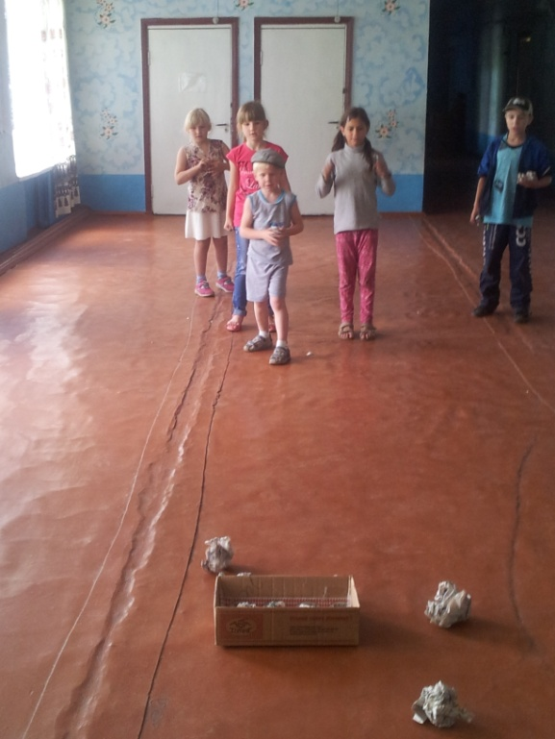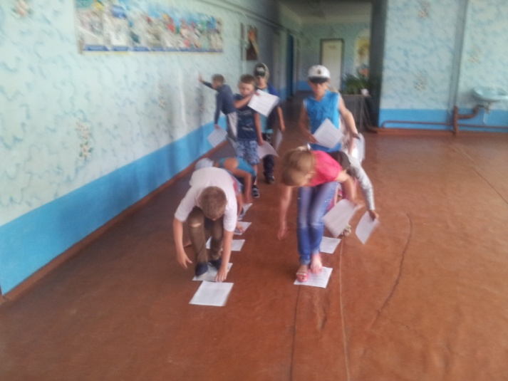
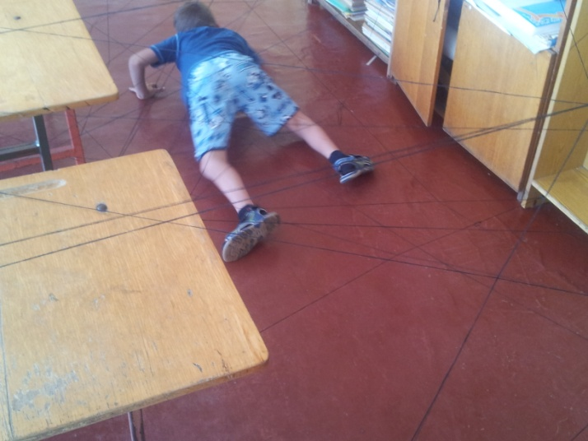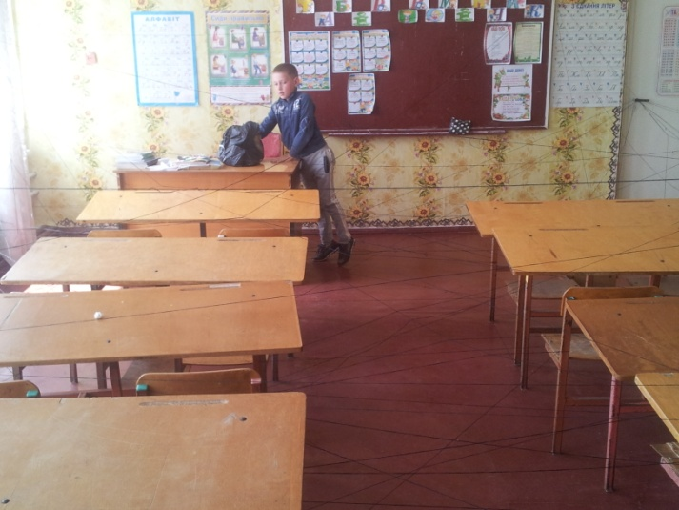
Для забезпечення якісного навчання дітей іноземним мовам у контексті європейської інтеграції України та наближення до європейських стандартів є створення мовних груп. Вже не перший рік в нашому таборі працювала саме така мовна група, керівником якої є вчитель англійської мови Щур Юлія Василівна.
Основна мета роботи мовної групи – забезпечення активної мовленнєвої практики кожного учня та розширення світогляду учнів і включення їх в активний діалог культур; допомогти подолати психологічний та мовний бар’єри через завдання розвивального та розважального характеру: ігри, презентації, інтерв’ю, перегляд навчального відео, пісні, танці.
Учасниками мовної групи стали учні 1-4 класів.
Кожен день у мовній групі проходив цікаво та весело. Учні змогли здобути нові необхідні мовні навички, спілкуючись іноземною мовою у невимушеній обстановці, використовуючи власні мовні навички здобуті протягом навчання, та поглибити знання про культуру англомовних країн.
Діти були дуже активними у різних видах діяльності, уміло працювали в групах та парах.
Продовження практики літніх мовних таборів та мовних груп необхідне для кожного учня, адже це можливість отримати досвід спілкування іноземною мовою, розширити кругозір та мотивувати себе до вивчення іноземної мови в подальшому.
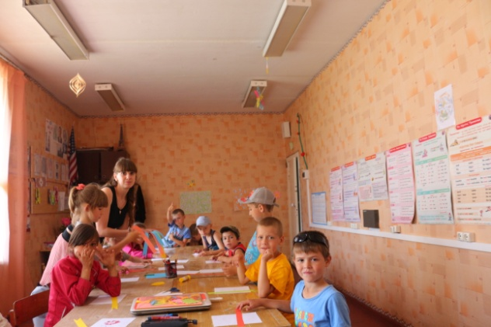
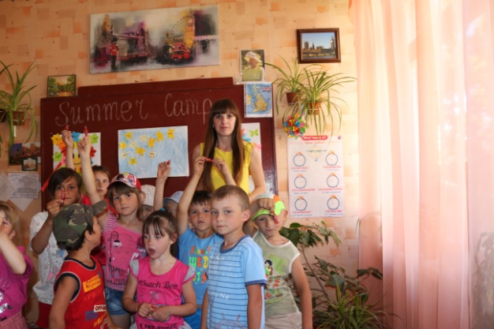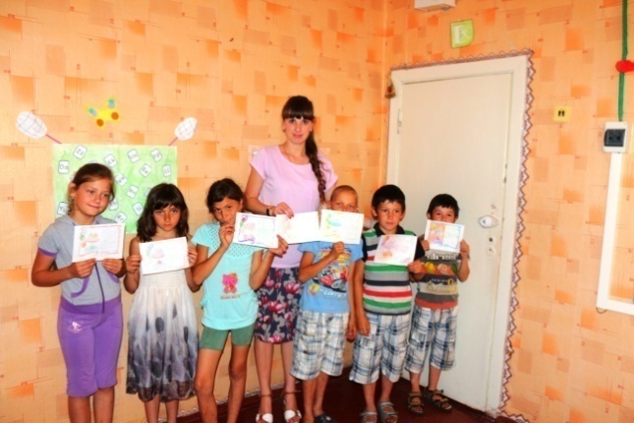
Мар’є-Дмитрівські школярі живуть у мальовничому куточку рідного краю, тому вихователі мали можливість водити їх на луки, до ставка, в балку, весело проводити час на ігровому майданчику, в тіні зелених насаджень біля школи.
Куди б не пролягали шляхи наших мандрівників, але о 8.45 год. та 12.30 год. завжди вели вони до школи, де в їдальні на відпочивальників чекав смачний сніданок і обід. В меню були включені свіжі овочі, фрукти, вітамінізовані напої, м’ясні продукти.
Гарний відпочинок дітей допомагали забезпечити бібліотекар Голосуй О.М., вчитель музики Моренко О.Є., вчитель початкових класів Пархоменко О.В.
Дитина – це перш за все творча особистість, яка потребує постійної реалізації своїх задумів і планів. В.О.Сухомлинський говорив: «Наша задача – кожною справою здивувати дитину». На нашу думку, вихователі пришкільного табору «Промінчик» досягли цієї мети. Робота пришкільного табору дала дітям можливість цікаво, весело та з користю для здоров'я провести час, позбавити вихованців нудьги та відкрити в собі нові таланти.

Начальник табору: ______________ А.М. Коваленко

